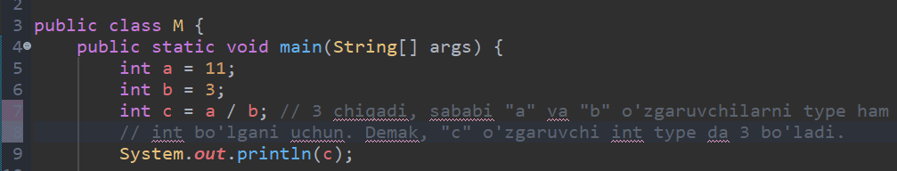

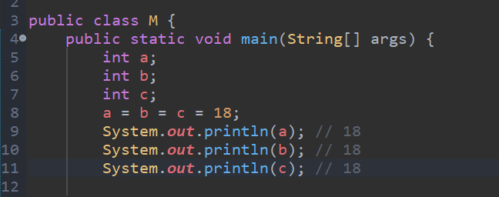

* Biz **long** typedagi o’zgaruvchini **int** type dagi o’zgaruvchiga o’zlashtira olmaymiz. Sababi **long** typeni oraliq chegarasiga kiradigan hamma sonlar ham, **int** type oralig’ chegarasiga kirmaydi. **Long** typeni oralig’ chegarasi katta. Shuning uchun xatolik beradi:

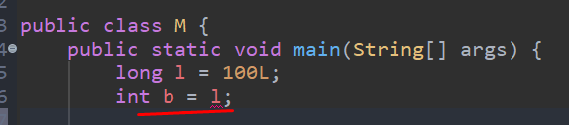

Farqi yo’q xattoki **l** o’zgaruvchini oxiridan **L** ni o’chirsak ham:

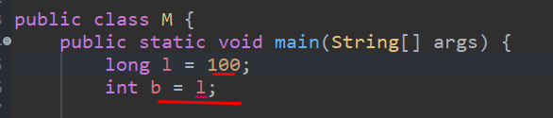

Lekin **int** typedagi o’zgaruvchini **long** typedagi o’zgaruvchiga o’zlashtirsak, xato bermasdan ishlaydi. Sababi **long** type ni oraliq chegarasiga **int** ni oraliq chegarasi tushadi:

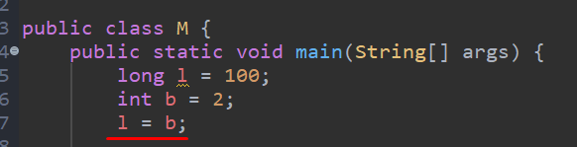

Xuddi shunday **short** typeli o’zgaruvchiga **int** typeli o’zgaruvchini o’zlashtirib bo’lmaydi(**8-qator**), chunki **short** typeni oraliq chegarasi **int** nikidan kichkina. Lekin aksi bo’lishi mumkin(**10-qator**):

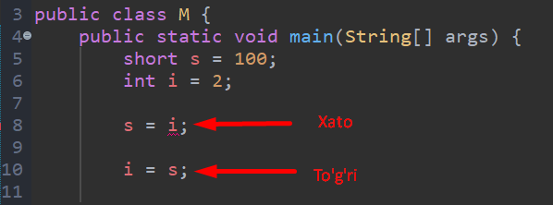

Xuddi shunday **double** va **float** uchun ham. **Double** ni **float** ga o’zlashtirish mumkin, lekin aksi mumkin emas xato bo’ladi:

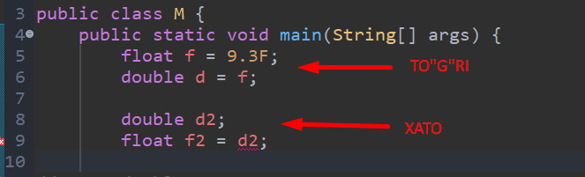

Bundan tashqari **long** typega **float** va **double** ni o’zlashtirib bo’lmaydi. Sababi **float** va **double** ni oraliq chegarasi **long** nikidan kattadir(**8-9-qator**). Lekin aksi bo’lishi mumkin, ya’ni **float** va **double** ga **long** ni o’zlashtirshimiz mumkin(**12-13-qator**):

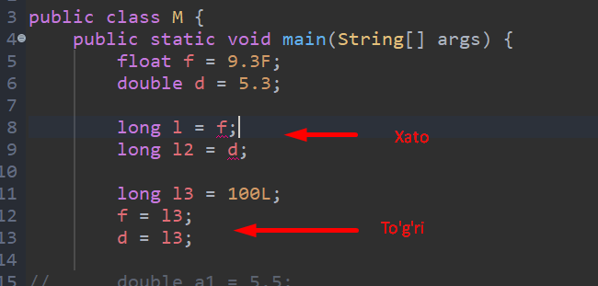

Xulosa qiladigan bo’lsak, kichkina oraliq typeli o’zgaruvchiga katta oraliq type li o’zgaruvchini o’zlashtirib bo’lmas ekan, lekin aksi bo’lishi mumkin!!!

